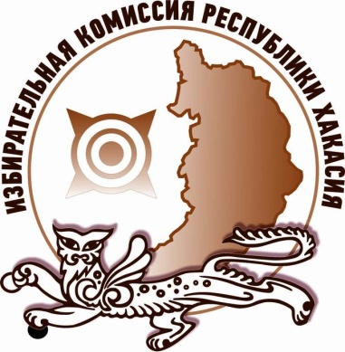
Избирком Хакасии отказал в регистрации региональной подгруппы по проведению референдума

Избирательная комиссия Республики Хакасия приняла решение об отказе в регистрации региональной подгруппы инициативной группы по проведению референдума Российской Федерации по вопросу: «Согласны ли Вы с тем, что установленный законодательством Российской Федерации о пенсионном обеспечении по состоянию на 1 июня 2018 года возраст, достижение которого даёт право на назначение страховой пенсии по старости (для мужчин – 60 лет, для женщин – 55 лет), повышаться не должен?».
Решение об отказе в регистрации региональной подгруппы принято в соответствии с частью 18 статьи 15 Федерального конституционного закона «О референдуме Российской Федерации», в которой указано: «после регистрации избирательной комиссией субъекта России региональной подгруппы иная региональная подгруппа, утвердившая на своем собрании такую же по смыслу или содержанию формулировку вопроса референдума, не может быть зарегистрирована этой же комиссией до окончания процедур по реализации инициативы проведения референдума по данному вопросу».
Напомним, 5 сентября 2018 года Избирательная комиссия Хакасии зарегистрировала другую региональную подгруппу инициативной группы по проведению референдума по аналогичному вопросу, ходатайство о регистрации которой поступило в республиканский Избирком на два дня раньше.

Отдел общественных связей и информации ИК РХ
23-94-37

